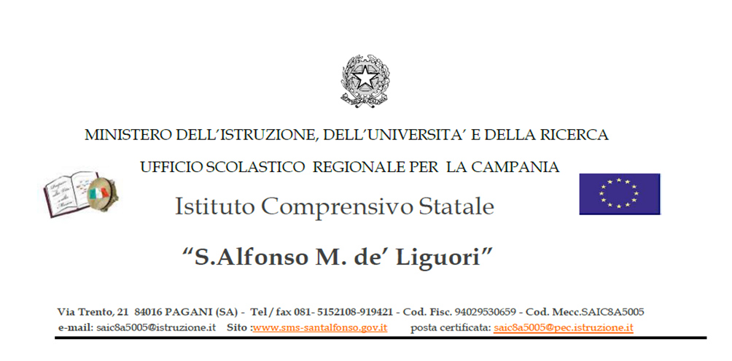

PROGRAMMAZIONE DIDATTICO- DISCIPLINARE
A.S. 2025-2026

DISCIPLINA: ……………. DOCENTE…………………..

CLASSE ………..

SITUAZIONE DI INGRESSO

Per la presentazione della classe dal punto di vista relazionale, del comportamento e dell’approccio, si rimanda alla documentazione concordata, che sarà prodotta in consiglio di classe. In questa relazione sono sottolineati gli aspetti relativi al piano di lavoro della disciplina.

INDICATORI, OBIETTIVI GENERALI E SPECIFICI DELLA DISCIPLINA.

Si fa riferimento al curricolo concordato dal dipartimento della disciplina.

PIANO DI LAVORO

Si veda lo schema allegato sulla progettazione sotto-riportata

PROCEDIMENTI INDIVIDUALIZZATI PER FAVORIRE IL PROCESSO DI APPRENDIMENTO E DI MATURAZIONE
Strategie per il potenziamento delle conoscenze e delle competenze:
approfondimento, rielaborazione e problematizzazione dei contenuti;
affidamento di incarichi, e/o impegni di coordinamento;
valorizzazione degli interessi extrascolastici positivi;
ricerche individuali e/o di gruppo;
impulso allo spirito critico e alla creatività;
lettura di testi extrascolastici;
corso/i integrativi di.......................................................................................................
Strategie per il consolidamento delle conoscenze e delle competenze:
attività guidate a crescente livello di difficoltà;
esercitazione di fissazione/automatizzazione delle conoscenze;
inserimento in gruppi motivati di lavoro;
stimolo ai rapporti interpersonali con compagni più ricchi di interessi:
assiduo controllo dell’apprendimento, con frequenti verifiche e richiami;
valorizzazione delle esperienze extrascolastiche;
corso/i di sostegno/consolidamento ...............................................................................
Strategie per il recupero delle conoscenze e delle competenze:
attività individualizzate;
studio assistito in classe (sotto la guida di un tutor);
diversificazione/adattamento dei contenuti disciplinari;
assiduo controllo dell’apprendimento con frequenti verifiche e richieste di intervento;
coinvolgimento in attività collettive (es. lavori di gruppo);
affidamento di compiti a crescente livello di difficoltà e/o responsabilità;
corso/i di recupero

METODOLOGIA, MEZZI E STRUMENTI, VERIFICHE
METODOLOGIA |  |  |  |  | lezione frontale
METODOLOGIA |  |  |  |  | induttivo
METODOLOGIA |  |  |  |  | deduttivo
METODOLOGIA |  |  |  |  | didattica laboratoriale
METODOLOGIA |  |  |  |  | problem-solving
METODOLOGIA |  |  |  |  | lavori di gruppo
METODOLOGIA |  |  |  |  | lavori individuali
METODOLOGIA |  |  |  |  | cooperative learning
METODOLOGIA |  |  |  |  | tutoring
METODOLOGIA |  |  |  |  | mappe concettuali
METODOLOGIA |  |  |  |  | ascolto guidato
METODOLOGIA |  |  |  |  | mnemo/tecniche
METODOLOGIA |  |  |  |  | altro
MEZZI E STRUMENTI
 |  |  |  | libri di testo in adozione
 |  |  |  | testi di supporto/consultazione
 |  |  |  | libri della biblioteca degli alunni e dei docenti
 |  |  |  | fotocopie
 |  |  |  | schede predisposte
 |  |  |  | schede illustrate
 |  |  |  | internet
 |  |  |  | computer
 |  |  |  | laboratorio informatico
 |  |  |  | laboratorio scientifico
 |  |  |  | L.I.M.
 |  |  |  | strumenti musicali
 |  |  |  | strumenti tecnici
 |  |  |  | strumenti ginnici
 |  |  |  | altro
VERIFICHE |  | Verifiche scritte e orali
  lettura
  Prove comuni d’Istituto
  test vero/falso
  scelta multipla
  completamento
  esercizi strutturati
  relazioni
  produzione testi
  traduzioni
  comprensione del testo
  Interrogazioni
  Conversazioni/dibattiti
  interventi
  dialoghi
  esercitazioni individuali e collettive
  lettura
  altro
  Ascolto
  Altro

CRITERI DI VALUTAZIONE
Per le prove scritte oggettive e per le verifiche orali si fa riferimento ai criteri di valutazione concordati dai dipartimenti delle singole discipline.
Per la valutazione quadrimestrale si terrà, inoltre, conto del livello di partenza, delle competenze raggiunte, dell’evoluzione del processo di apprendimento, del metodo di lavoro.

RAPPORTI CON LE FAMIGLIE
I rapporti con le famiglie consisteranno in colloqui programmati secondo le modalità stabilite nel Collegio Docenti (colloqui individuali, incontri da remoto, ……); comunicazioni e/o convocazioni in casi particolari (scarso impegno, assenze ingiustificate, comportamenti non adeguati sotto il profilo disciplinare, ecc.). Per le comunicazioni quotidiane saranno annotati eventuali avvisi sul quaderno o sul diario.

ATTEGGIAMENTI COMPORTAMENTALI E RELAZIONALI
Saranno adottate le regole e le procedure previste dal Patto di corresponsabilità condiviso con le Famiglie e presenti nel Regolamento d’Istituto.

Pagani, …. ottobre 2025

PIANO DI LAVORO _________

CONTENUTI | OBIETTIVI DI APPRENDIMENTO | ABILITÀ | COMPETENZE | TEMPI

